|  |
| --- |
| Приложение к постановлению Администрации муниципального района от 09.11.2018г., № 1317 (в ред. от 29.03.2019 № 284, от 21.06.2019 № 665, от 30.09.2019 № 1008, от 06.11.2019 № 1184, от 30.12.2019 № 1450, от 31.03.2020 № 436, от 29.06.2020 № 771, от 02.09.2020 № 1049, от 30.09.2020 № 1135, от 30.12.2020 № 1559, от 31.03.2021 № 349, от 03.06.2021 № 759, от 27.08.2021 № 1153, от 30.09.2021 № 1292, от 30.12.2021 №1903, от 23.03.2022 №446, от 27.05.2022 №867, от 30.06.2022 №1080, от 30.09.2022 №1516, от 30.12.2022 №2029, от 24.03.2023 №377, от 29.06.2023 №880, от 12.10.2023 №1489, от 15.01.2024 30, от 05.04.2024 №487, от 19.07.2024 № 1032/1, от 1252 от 25.09.2024) |

Муниципальная программа

Таймырского Долгано-Ненецкого

муниципального района

**«Защита населения и территории Таймырского Долгано-Ненецкого муниципального района Красноярского края от чрезвычайных ситуаций природного и техногенного характера»**

1. Паспорт муниципальной программы

|  |  |
| --- | --- |
| Наименование муниципальной программы | Защита населения и территории Таймырского Долгано-Ненецкого муниципального района Красноярского края от чрезвычайных ситуаций природного и техногенного характера (далее – Программа) |
| Основания для разработки муниципальной программы | Статья 179 Бюджетного кодекса Российской Федерации.  Распоряжение Администрации Таймырского Долгано-Ненецкого муниципального района от 01.08.2018 № 683-а «Об утверждении перечня муниципальных программ Таймырского Долгано-Ненецкого муниципального района, предлагаемых к реализации с 2019 года» |
| Ответственный исполнитель муниципальной программы | Управление по делам гражданской обороны и чрезвычайным ситуациям Администрации Таймырского Долгано-Ненецкого муниципального района (далее – Управление) |
| Соисполнители муниципальной программы | – |
| Перечень подпрограмм и (или) отдельных мероприятий муниципальной программы | Отдельные мероприятия Программы:  1. Обеспечение эффективной деятельности и управления в области гражданской обороны, защиты населения и территории муниципального района от чрезвычайных ситуаций природного и техногенного характера.  2. Обеспечение мер по поддержанию в постоянной готовности сил и средств для участия в предупреждении и ликвидации последствий чрезвычайных ситуаций на территории муниципального района.  3. Выполнение отдельных государственных полномочий органами местного самоуправления муниципального района в области защиты территории и населения от чрезвычайных ситуаций |
| Цели муниципальной программы | Организация и осуществление мероприятий по гражданской обороне, защите населения и территории муниципального района от чрезвычайных ситуаций природного и техногенного характера |
| Задачи муниципальной программы | Защита населения и территории муниципального района от последствий чрезвычайных ситуаций природного и техногенного характера, гражданская оборона |
| Этапы и сроки реализации муниципальной программы | 2019 – 2026 годы |
| Перечень целевых показателей | К 2027 году: уровень защищенности населения от чрезвычайных ситуаций природного и техногенного характера сохранится на уровне 100%.  Перечень целевых показателей и показателей результативности программы с расшифровкой плановых значений по годам ее реализации представлены в приложении к паспорту Программы |
| Информация по ресурсному обеспечению муниципальной программы, в том числе в разбивке по источникам финансирования по годам реализации муниципальной программы | Объем бюджетных ассигнований на реализацию Программы составляет всего 1 612 363,38 тыс. руб., в том числе:  2019 год – 147 395,22 тыс. руб.;  2020 год – 168 495,11 тыс. руб.;  2021 год – 200 208,60 тыс. руб.;  2022 год – 212 185,22 тыс. руб.;  2023 год – 236 511,52 тыс. руб.;  2024 год – 248 969,03 тыс. руб.;  2025 год – 199 299,34 тыс. руб.;  2026 год – 199 299,34 тыс. руб.;  в том числе:  средства краевого бюджета – 450 063,95 тыс. руб.:  2019 год – 39 276,20 тыс. руб.;  2020 год – 43 288,79 тыс. руб.;  2021 год – 45 364,30 тыс. руб.;  2022 год – 51 338,00 тыс. руб.;  2023 год – 68 386,68 тыс. руб.;  2024 год – 88 893,78тыс. руб.;  2025 год – 56 758,10 тыс. руб.;  2026 год – 56 758,10 тыс. руб.;  средства районного бюджета – 1 162 299,43 тыс. руб.:  2019 год – 108 119,02 тыс. руб.;  2020 год – 125 206,32 тыс. руб.;  2021 год – 154 844,30 тыс. руб.;  2022 год – 160 847,22 тыс. руб.;  2023 год – 168 124,84 тыс. руб.;  2024 год – 160 075,25 тыс. руб.;  2025 год – 142 541,24 тыс. руб.;  2026 год – 142 541,24 тыс. руб. |

2. Характеристика текущего состояния, основные проблемы

соответствующей сферы и анализ социальных, финансово-экономических

и прочих рисков реализации Программы

В современных условиях актуальность проблем гражданской обороны, защиты населения и территорий от чрезвычайных ситуаций, обеспечения пожарной безопасности и безопасности людей на водных объектах не снижается. Государственная политика в области обеспечения защиты населения и территорий от угроз различного характера направлена на формирование эффективного механизма реализации, в том числе органами местного самоуправления своих полномочий и прав в указанной области.

Организация и проведение мероприятий в области гражданской обороны, защиты населения и территорий от чрезвычайных ситуаций природного и техногенного характера, обеспечения пожарной безопасности и безопасности людей на водных объектах, направленных на реализацию основ государственной политики Российской Федерации в обозначенной сфере деятельности, являются составной частью безопасности, непосредственно влияют на устойчивое социально-экономическое развитие Таймырского Долгано-Ненецкого муниципального района (далее - муниципальный район).

Вместе с тем сведения о чрезвычайных ситуациях с учетом структуры угроз и динамики их изменений свидетельствуют о том, что стихийные бедствия, связанные с опасными природными явлениями, техногенные происшествия и аварии являются основными источниками чрезвычайных ситуаций и представляют существенную угрозу для безопасности граждан. В результате возникновения чрезвычайных ситуаций разрушительным последствиям подвергается социальная среда обитания человека. Гибнут или серьезно травмируются люди, привлекаются значительные материальные и финансовые ресурсы на ликвидацию последствий чрезвычайных ситуаций, что сказывается на темпах развития территории и в итоге - на уровне жизни людей.

Муниципальный район, обладая обширной территорией, и, несмотря на то, что на территории имеется небольшое количество крупных промышленных комплексов, а также отсутствуют радиационные и химически опасные объекты, подвержен широкому спектру опасных природных явлений и аварийных ситуаций техногенного характера. В то же время в соответствии с распоряжением Правительства Российской Федерации от 14.10.2003 № 1491-р пгт. Диксон и г. Дудинка включены в [перечень](consultantplus://offline/ref=0C90CF65CD7DE079191EFDD00D248862E0E955B79653AF16A7234A65F6BBE28D82B71F78A5B63D883757543C89666DA347E3794EA3A03134O0VDJ) морских портов Российской Федерации, в которые разрешается заход (выход) судов и иных плавсредств, транспортирующих ядерные материалы, радиоактивные вещества и изделия, их содержащие, в транспортных упаковочных комплектах. В период зимней навигации с ноября по май ежегодно в районе пгт. Диксон и в порту г. Дудинки работают атомные ледоколы с ядерными энергетическими установками на борту.

Для надлежащего функционирования сил и средств Таймырского районного звена территориальной подсистемы единой государственной системы предупреждения и ликвидации чрезвычайных ситуаций Красноярского края обеспечивается поддержание в постоянной готовности сил и средств оперативных служб муниципального района, в том числе и служб оперативного реагирования федеральных структур, получение и обработка информации, ее обмен с заинтересованными службами, а также обеспечение работоспособности существующего оборудования и средств.

На территории муниципального района организована деятельность единой дежурно-диспетчерской службы муниципального района (далее - ЕДДС), которая функционирует на базе Управления по делам гражданской обороны и чрезвычайным ситуациям (далее – Управление). ЕДДС является органом повседневного управления районного звена. Все операторы сотовой и фиксированной связи предоставляют доступ к ЕДДС через единый номер «112».

Так за 2023 год в ЕДДС муниципального района поступило 21 936 звонков, из них:

6393 - заявки на оказание помощи, в том числе:

5711 - переадресация на оказание помощи в другие дежурно-диспетчерские службы (далее - ДДС) (в ДДС «101» - 145; в ДДС «102» - 2 282; в ДДС «103» - 3 121; в ООО «ДУК» - 92, в ДДС АО «Таймырлифт» - 21; в другие ДДС Красноярского края и субъектов РФ - 50);

в аварийно-спасательную службу (далее - АСС) направлено 583 заявки;

от органов местного самоуправления городских и сельских поселений муниципального района получена 41 заявка;

от предприятий, организаций, учреждений, граждан – 58.

Кроме того, поступило иной информации:

43 - информация об авариях в системе ЖКХ;

10 544 - справочная информация;

4 956 - прочее (хулиганство и т.п.).

Управление имеет в своём составе АСС, которая осуществляет мероприятия по проведению поисково-спасательных и других неотложных работ на суше и водных объектах муниципального района. К силам и средствам, предназначенным для проведения работ по поиску и спасению людей в труднодоступной тундровой зоне и на водных объектах муниципального района, относятся: личный состав АСС, специальная техника, водолазное оборудование и плавательные средства. С целью обеспечения безопасности граждан на водных объектах в период благоприятных погодных условий АСС Управления совместно с представителями заинтересованных служб и ведомств (Государственная инспекция по маломерным судам Министерства Российской Федерации по делам гражданской обороны, чрезвычайным ситуациям и ликвидации последствий стихийных бедствий, Отдел Министерства внутренних дел Российской Федерации по Таймырскому Долгано-Ненецкому району, органы местного самоуправления муниципального района) осуществляют патрулирование в районах традиционных мест отдыха населения у водоемов.

В 2023 году спасателями АСС Управления выполнен 571 выезд, из них:

25 - для проведения поисково-спасательных работ (далее - ПСР), в том числе 1 - на авиационной технике, 10 - на водном транспорте, 12 – на наземной технике, в 2 ПСР использовалось несколько видов транспорта – авиационная техника и водный транспорт (справочно: водолазные работы – 7; поисковые работы с применением телеуправляемого необитаемого подводного аппарата («РБ-660Э», «Гном») – 9; поисковые работы с применением беспилотного летательного аппарата – 1);

190 - на деблокирование дверей;

3 - на пожары;

2 - ликвидация аварии на транспорте (ДТП);

194 - на обеспечение безопасности и оказание технической помощи;

57 - на оказание помощи населению;

55 - на патрулирование;

25 - на учения и тренировки;

20 - на другие виды работ.

Эффективное противодействие возникновению чрезвычайных ситуаций не может быть обеспечено только в рамках основной деятельности органов местного самоуправления муниципального района. Организация и осуществление мероприятий по гражданской обороне, защите населения и территории муниципального района от чрезвычайных ситуаций природного и техногенного характера требует наличия долговременной стратегии и применения организационно-финансовых механизмов взаимодействия, координации усилий и концентрации ресурсов.

Для предотвращения чрезвычайных ситуаций и ликвидации их негативных последствий существенное значение имеет консолидация сил и средств районного звена, система мер и их технологическое обеспечение, которые могут быть общими для разных по своей природе явлений и факторов (природных и техногенных).

Невыполнение целевых показателей и показателей результативности Программы в полном объеме могут быть обусловлены:

- финансовыми рисками, вызванными недостаточным или несвоевременным предоставлением финансовых ресурсов из краевого или районного бюджетов;

- природно-климатическими рисками, обусловленными особенностями территории муниципального района;

- возникновением форс-мажорных обстоятельств.

3. Приоритетные направления соответствующей сферы,

основные цели и задача Программы

Указом Президента Российской Федерации от 16.10.2019 № 501 утверждена стратегия в области развития гражданской обороны, защиты населения и территорий от чрезвычайных ситуаций, обеспечения пожарной безопасности и безопасности людей на водных объектах на период до 2030 года, которой определены цели и основные задачи в указанной области.

Руководствуясь Государственной программой Российской Федерации «Защита населения и территорий от чрезвычайных ситуаций, обеспечение пожарной безопасности и безопасности людей на водных объектах», утверждённой Постановлением Правительства Российской Федерации от 15.04.2014 № 300, учитывая специфику территории муниципального района, приоритетными направлениями в области гражданской обороны, защиты населения и территории от чрезвычайных ситуаций природного и техногенного характера являются:

- оперативное реагирование на чрезвычайные ситуации природного и техногенного характера, различного рода происшествия в обозначенной сфере деятельности;

- обеспечение поддержания в состоянии постоянной готовности к использованию технических систем управления гражданской обороны, системы оповещения населения об опасностях, возникающих при ведении военных действий или вследствие этих действий, при возникновении чрезвычайных ситуаций природного и техногенного характера, других происшествий, влияющих на безопасность населения муниципального района;

- обеспечение осуществления мер по поддержанию в постоянной готовности сил и средств для защиты населения и территории от чрезвычайных ситуаций природного и техногенного характера;

- осуществление мероприятий по обеспечению безопасности людей на водных объектах муниципального района, охране их жизни и здоровья;

- обеспечение сбора, обработки, обмена и предоставления информации в области защиты населения и территории от чрезвычайных ситуаций природного и техногенного характера.

Приоритетами в области организации обучения населения в сфере гражданской обороны, защиты от чрезвычайных ситуаций природного и техногенного характера являются:

- плановая подготовка, переподготовка и повышение квалификации руководителей и специалистов органов местного самоуправления, организаций, спасателей, специалистов дежурно-диспетчерских служб;

- информирование населения муниципального района через местные средства массовой информации о прогнозируемых и возникших чрезвычайных ситуаций природного и техногенного характера, мерах по обеспечению безопасности населения и территории, а также пропаганда мероприятий гражданской обороны, предупреждения чрезвычайных ситуаций и обеспечения безопасности людей на водных объектах.

Цель Программы: Организация и осуществление мероприятий по гражданской обороне, защите населения и территории муниципального района от чрезвычайных ситуаций природного и техногенного характера.

Задача Программы: Защита населения и территории муниципального района от последствий чрезвычайных ситуаций природного и техногенного характера, гражданская оборона.

Перечень целевых индикаторов и показателей результативности Программы с расшифровкой плановых значений по годам её реализации представлен в приложении к Паспорту Программы.

4. Перечень подпрограмм и (или) отдельных мероприятий Программы,

с указанием сроков их реализации

Утратил силу.

5. Механизм реализации отдельных мероприятий Программы

Реализация отдельных мероприятий Программы будет осуществляться Управлением в рамках установленных функций, в соответствии с действующим законодательством Российской Федерации, Красноярского края и нормативными правовыми актами муниципального района.

6. Распределение планируемых расходов по отдельным мероприятиям

Программы, подпрограммам

Информация о распределении планируемых расходов по отдельным мероприятиям Программы приведена в приложении 1 к Программе.

7. Ресурсное обеспечение и прогнозная оценка расходов на реализацию целей Программы по источникам финансирования

Ресурсное обеспечение и прогнозная оценка расходов на реализацию целей Программы по источникам финансирования приведены в приложении 2 к Программе.

Приложение к паспорту муниципальной программы

"Защита населения и территории Таймырского Долгано-Ненецкого муниципального района

Красноярского края от чрезвычайных ситуаций природного и техногенного характера"

ПЕРЕЧЕНЬ ЦЕЛЕВЫХ ПОКАЗАТЕЛЕЙ И ПОКАЗАТЕЛЕЙ РЕЗУЛЬТАТИВНОСТИ МУНИЦИПАЛЬНОЙ ПРОГРАММЫ ТАЙМЫРСКОГО ДОЛГАНО-НЕНЕЦКОГО

МУНИЦИПАЛЬНОГО РАЙОНА С РАСШИФРОВКОЙ ПЛАНОВЫХ ЗНАЧЕНИЙ ПО ГОДАМ ЕЕ РЕАЛИЗАЦИИ

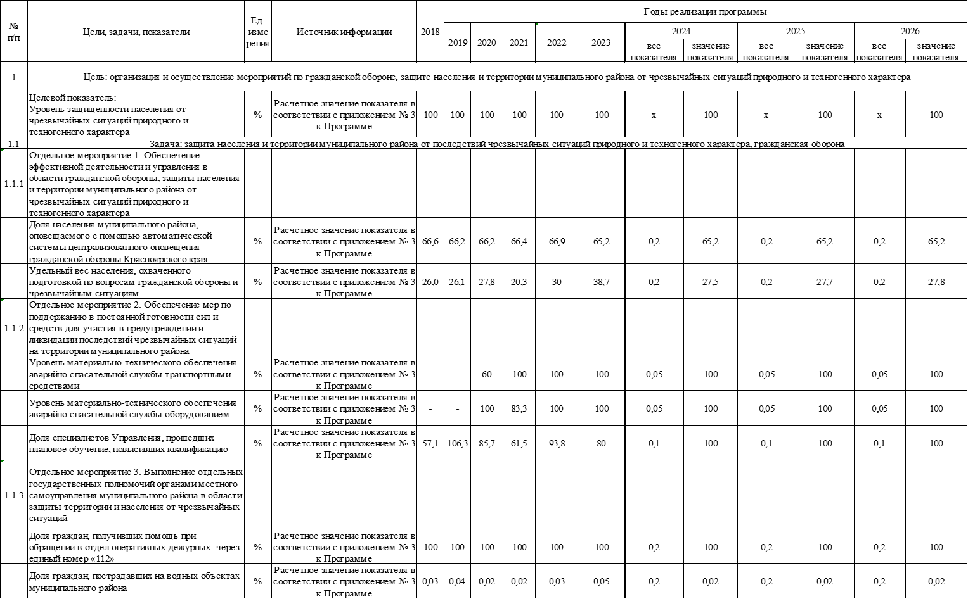

Приложение 1 к муниципальной программе

"Защита населения и территории Таймырского Долгано-Ненецкого муниципального района

Красноярского края от чрезвычайных ситуаций природного и техногенного характера"

ИНФОРМАЦИЯ О РАСПРЕДЕЛЕНИИ ПЛАНИРУЕМЫХ РАСХОДОВ ПО ОТДЕЛЬНЫМ МЕРОПРИЯТИЯМ МУНИЦИПАЛЬНОЙ ПРОГРАММЫ ТАЙМЫРСКОГО

ДОЛГАНО-НЕНЕЦКОГО МУНИЦИПАЛЬНОГО РАЙОНА, ПОДПРОГРАММАМ МУНИЦИПАЛЬНОЙ ПРОГРАММЫ ТАЙМЫРСКОГО ДОЛГАНО-НЕНЕЦКОГО МУНИУИПАЛЬНОГО РАЙОНА



ЛЬНОГО РАЙ

Приложение 2 к муниципальной программе

"Защита населения и территории Таймырского Долгано-Ненецкого муниципального района

Красноярского края от чрезвычайных ситуаций природного и техногенного характера"

РЕСУРСНОЕ ОБЕСПЕЧЕНИЕ И ПРОГНОЗНАЯ ОЦЕНКА РАСХОДОВ НА РЕАЛИЗАЦИЮ ЦЕЛЕЙ МУНИЦИПАЛЬНОЙ ПРОГРАММЫ ТАЙМЫРСКОГО

ДОЛГАНО-НЕНЕЦКОГО МУНИЦИПАЛЬНОГО РАЙОНА ПО ИСТОЧНИКАМ ФИНАНСИРОВАНИЯ

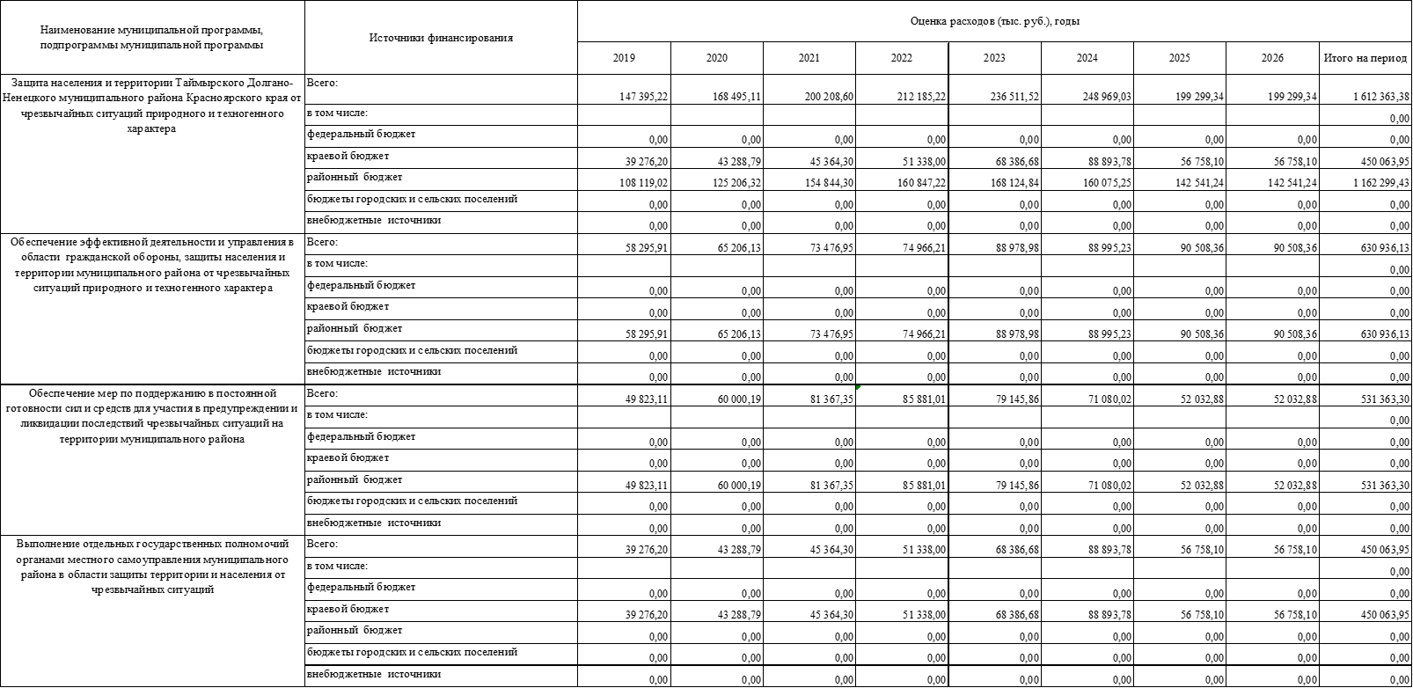

Приложение 3 к муниципальной программе

«Защита населения и территории Таймырского Долгано-Ненецкого

муниципального района Красноярского края от чрезвычайных

ситуаций природного и техногенного характера»

Расчет целевых показателей и показателей результативности муниципальной программы Таймырского Долгано-Ненецкого муниципального района «Защита населения и территории Таймырского Долгано-Ненецкого муниципального района Красноярского края от чрезвычайных ситуаций природного и техногенного характера»

|  |  |  |  |  |
| --- | --- | --- | --- | --- |
| №  п/п | Показатель | ед. изм. | Расчет показателя | Формула расчета |
| 1. | Уровень защищенности населения от чрезвычайных ситуаций природного и техногенного характера | % | Соотношение разницы общей численности населения муниципального района и количества пострадавшего населения к общей численности населения муниципального района | (n-n1)/n х 100, где:  n- численность населения муниципального района*;  n1 - количество пострадавшего при чрезвычайных ситуациях населения (источником информации являются данные, зарегистрированные в журнале учета пострадавших оперативного дежурного Управления и информационные донесения, направленные в ГУ МЧС России по Красноярскому краю, согласно письму Правительства Красноярского края от 25.11.2016 № 3-014270) |
| 2. | Доля населения муниципального района, оповещаемого с помощью автоматической системы централизованного оповещения гражданской обороны Красноярского края | % | Количество оповещенного населения к общей численности населения муниципального района | n2/n х 100, где:  n2- количество оповещенных жителей (источником информации являются информационные донесения, направленные в ГУ МЧС России по Красноярскому краю согласно письму Правительства Красноярского края от 25.11.2016 № 3-014270);  n – численность населения муниципального района* |
| 3. | Уровень материально-технического обеспечения аварийно-спасательной службы транспортными средствами | % | Соотношение количества приобретенных транспортных средств к запланированному к приобретению количеству транспортных средств в текущем году | Трфакт/Трплан х 100, где:  Трфакт – количество приобретенных транспортных средств (источником информации является бюджетная отчетность УГОЧС за истекший период (полугодие, 9 месяцев, год));  Трплан – количество запланированных к приобретению транспортных средств (источником информации являются данные сметы расходов УГОЧС на текущий финансовый год). |
| 4. | Уровень материально-технического обеспечения аварийно-спасательной службы оборудованием | % | Соотношение количества приобретенного оборудования к запланированному к приобретению количеству оборудования в текущем году | Обфакт/Обплан х 100, где:  Обфакт – количество приобретенного оборудования (источником информации является бюджетная отчетность УГОЧС за истекший период (полугодие, 9 месяцев, год));  Обплан – количество запланированного к приобретению оборудования.  (источником информации являются данные сметы расходов УГОЧС на текущий финансовый год). |
| 5. | Доля специалистов Управления, прошедших плановое обучение, повысивших квалификацию | % | Количество специалистов Управления, прошедших обучение, повышение квалификации от утвержденного Плана основных мероприятий (по каждому мероприятию отдельно) | sф/sп х 100, где:  sф- количество специалистов, прошедших плановое обучение и повысивших квалификацию (источником информации является документ, подтверждающий обучение специалиста);  sп- запланированное количество обучаемых (источником информации являются данные Плана основных мероприятий муниципального района в области гражданской обороны, предупреждения и ликвидации чрезвычайных ситуаций, обеспечения пожарной безопасности и безопасности людей на водных объектах на соответствующий календарный год) |
| 6. | Удельный вес населения, охваченного подготовкой по вопросам гражданской обороны и чрезвычайным ситуациям | % | Количество обученных граждан к общей численности населения муниципального района | no/n х 100, где:  no - количество фактически обученных граждан. Подсчет граждан ведется нарастающим итогом (источником информации является информация, направленная в ГУ МЧС России по Красноярскому краю, согласно письму Правительства Красноярского края от 25.11.2016 № 3-014270);  n - численность населения муниципального района* |
| 7. | Доля граждан, получивших помощь при обращении в отдел оперативных дежурных через единый номер «112» | % | Количество граждан, получивших помощь, к общему количеству обращений граждан в единую дежурно-диспетчерскую службу муниципального района | gф/gп х 100, где:  gф - граждане, фактически получившие помощь при обращении в отдел оперативных дежурных через единый номер «112» (источником информации являются, данные, зарегистрированные в журнале несения дежурств оперативного дежурного отдела оперативных дежурных);  gп- общее количество граждан, обратившихся в отдел оперативных дежурных через единый номер «112» (источником информации являются данные, зарегистрированные в журнале несения дежурств оперативного дежурного отдела оперативных дежурных) |
| 8. | Доля граждан, пострадавших на водных объектах муниципального района | % | Количество граждан, пострадавших на водных объектах, к общей численности населения муниципального района | np/n х 100, где:  np - количество пострадавших граждан (источником информации являются информационные донесения, направленные в ГУ МЧС России по Красноярскому краю, согласно письму Правительства Красноярского края от 25.11.2016 № 3-014270);  n – численность населения муниципального района* |

*по официальным данным Управления Федеральной службы государственной статистики по Красноярскому краю, Республике Хакасия и Республике Тыва (Красноярскстат)